1. Опишите структуру БД, поддерживаемую СУБД MangoDB.

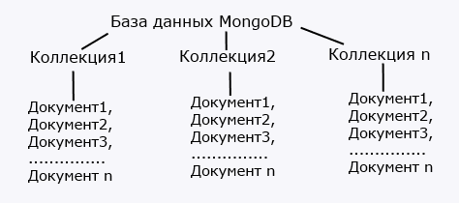

1. Перечислите все функции API СУБД MangoDB с помощью которых можно извлечь данные из БД.

.find()- извлечь все документы из коллекции

.findOne – извлечь один документ

1. Перечислите все функции API СУБД MangoDB с помощью которых можно добавить данные в БД.

.insertMany

.insertOne

1. Перечислите все функции API СУБД MangoDB с помощью которых можно удалить данные в БД.

.deleteMany

.deleteOne

.findOneAndDelete

.drop()

1. Перечислите все функции API СУБД MangoDB с помощью которых можно изменить данные в БД.

.updateMany

.updateOne

.findOneAndUpdate